インテリアデザイン事務所のジーアイコーディネート事務所が『GIFACTORY』という家具ブランドを2010年7月に発表いたしましたことをご報告させていただきます。

オリジナル家具「G.I.FACTORY」 http://gi-factory.co.jp/original.html

背景
私たちはこれまで、マンションのモデルルームを中心に100件以上のトータルコーディネートを提案して参りました。
私たちが求めるのは、ライフスタイルに即した使われ方のできる可変性のある空間。
ただ華美に装飾するのではなく、シンプルで素材の力を活かした本質的な価値のあるインテリア。
その互いが相乗して、潤いに満ちた住まいが生まれると思います。
そんな空間構成の視点で、時代に流されない価値の創造を求めたのが
「G.I.FACTORY ORIGINAL FURNITURE」の原点です。
住まいにおけるインテリアの配置や使われ方、そしてずっと永く使ってもらえる家具を真剣に考えました。
時代の移り変わりによって色あせてしまわない新定番のものづくりを目指します。

ラインナップ（ sofa 3シリーズ cabinet 1シリーズ ）
SOFA シリーズ
最もこだわったのは、クッションの中身です。背クッションには、良質な水鳥の羽根と復元綿とも言われる荷重をやさしく受け止めてくれるシリコン綿使っています。国内の工場で、適切な配分の羽根とシリコン綿を攪拌し、一つ一つ丁寧に仕上げています。良質なダウンホールを持つ水鳥の羽根は、その嵩にたくさんの空気の層を含み、しなやかで復元性にも優れた特性を持っています。そして、柔らかく耐久性の高いシリコン綿とブレンドする事で、その耐久力は格段にアップします。
座面クッションは、適度な反発性と強度のあるSバネとウェービングテープの上に三層構造のウレタンフォームを採用し、弾力はありながら長時間座っても疲れないような,クッションに仕上げています。
そして、肘クッションには、高機能枕に使われる低反発ウレタンをチップにして贅沢に使用しています。
それぞれのクッションは、やさしく体をサポートしてくれたり、座った体をしっかりと安定させてくれます。

Siza sofa シザソファ 座り心地にこだわった、重厚感溢れるデザインのソファ
（ファブリック17色 ＆ 革2色：うっすらと染料で色合わせしただけの仕上げ）
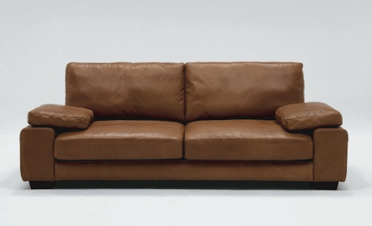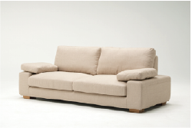

kahn sofa カーンソファ 用途やレイアウトによって、自由に形を変えることが出来る非常に
フレキシブルなソファ
（ファブリック17色 ＆ 革2色：うっすらと染料で色合わせしただけの仕上げ）
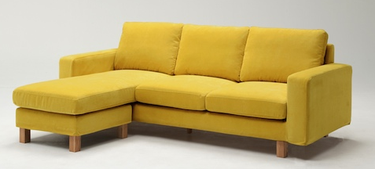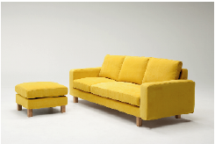

oscarsofa オスカーソファ 空間の真ん中に置いても、空間を仕切らず、背もたれのない部分は
反対側からも座る事が出来るソファ
（ファブリック17色 ＆ 革2色：うっすらと染料で色合わせしただけの仕上げ）
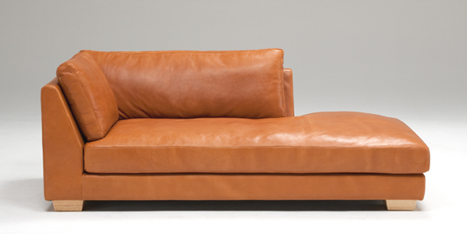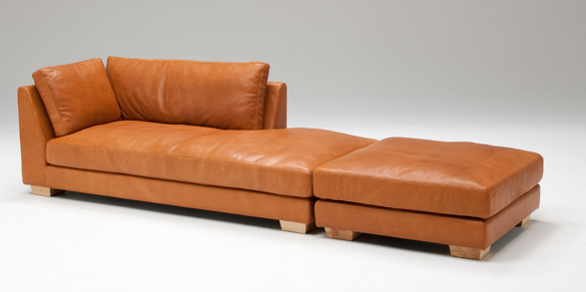

SHELFシリーズ
無垢にこだわって作りました。
G.I.FACTORYで使用している「無垢」材は、樹齢100年ほどの木材がほとんどです。
100回もの烈火のごとき夏をしのぎ、厳冬を乗り越えてゆっくりと目の詰まった無垢の木材は、
その年月に負けない強度と風合いを備え持っています。
そして抜群の強度は、メンテナンス次第で樹齢のそれと同じくらいの寿命があると言われています。
大切に手を入れれば、一生と言わず二代、三代と付き合える家具になり得ます。
G.I.FACTORYのシェルフの引出しを引き出してみてください。
その引出しは、総桐製で作られており、その仕口は『包み蟻型組継ぎ」という現在の家具ではあまりされなくなった加工がしてあります。この仕口は、接合部の強度を強く保つもので、高級桐箪笥等に使われた巧みな組み手です。
小さな部分にも「職人のプライド」と「永く使ってもらいたいという思い」が詰まっています。

alvar av-board & shelf アルバーAVボード ＆ シェルフ
（1センチ単位のサイズオーダーや樹種のセレクト可能）
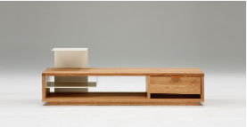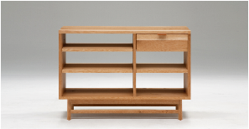
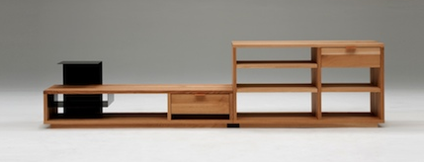

環境対策として
1商品が売れるごとに、エコ＆チルドレンを経て、ジャトロファの木を1本植樹いたします。後日、その証となる植樹証明書を発行させていただきます。

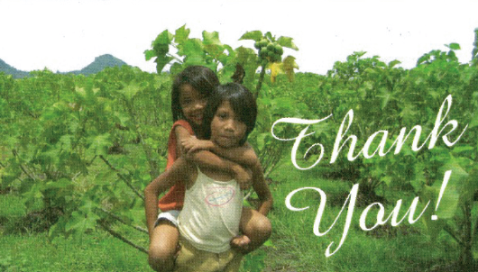
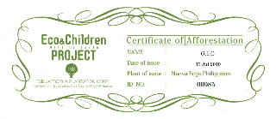

NPO法人エコ＆チルドレン http://eco-and-children.com/
名古屋市中村区に本拠地を置くNPO特定非営利法人。フィリピンやインドネシアに農園を確保し、ジャトロファという高さ5Mほどの落葉低樹を植樹しています。その実からはバイオ燃料となる油脂が採れます。
農園では現地の雇用を創出し、採れたジャトロファ油を販売する事で得た収益の一部を現地の学校や病院、貧困支援に役立てています。

保証期間について
商品の保証期間はご納品日より5年間です。
この期間中、製品の欠陥により損傷が生じた場合は、無償で修理させていただきます。
その他の場合には、実費にて修理を承ります。以下に起因する損傷に関して、弊社はその責任を負いかねます。
○直射日光、冷暖房機器ほか電気製品の熱などによる変形、変色。（本革製品、無垢材製品には特にお気を付けください。）
○納品後の移動、輸送により生じた破損、故障。
○その他の不適切な取り扱い、不注意により生じた損傷、故障。

問い合わせ
合資会社ジーアイコーディネート事務所 http://gi-factory.co.jp/
大阪市西区靭本町1-14-8鈴木ビル1F tel06-4803-8612/fax06-4803-8613
担当 近藤・栗田 shop@mail.bbexcite.jp

- 

